8.2 二力平衡
基础知识填空
1. 当物体在两个力的作用下保持静止或匀速直线运动状态时，这两个力彼此______，物体处于平衡状态。

2. 在探究二力平衡条件的实验中，通过改变______来调整作用在小车上两个力的大小，并通过观察小车的______来判断力是否平衡。

3. 在探究实验中，将静止的小车扭转一个角度后释放，是为了验证两个力是否必须作用在______。

4. 二力平衡的条件是______定律在物体受力平衡时的一种具体表现形式。

5. 二力平衡的条件是：两个力必须作用在______物体上，大小______，方向______，并且作用在______上。

6. 二力平衡和相互作用力：
（1）相同点：大小 、方向 、作用在一条直线上；
（2）不同点：二力平衡作用在 物体上；相互作用力作用在 物体上。

7. 物体在平衡力的作用下，其运动状态______（填“会”或“不会”）发生改变。

8. 如果一个物体在两个力的作用下保持静止，那么这两个力的合力必然等于______。二力平衡的条件不仅适用于物体静止时，也适用于物体做______运动时。

9. 在分析静止于水平桌面上的花瓶的受力情况时，花瓶受到的重力和______力是一对平衡力。

10. 下列实例中，物体处于平衡状态的是（ ）
- 在空中悬停的无人机 B. 从树上下落的苹果
C. 绕地球匀速转动的人造卫星 D. 加速出站的火车

11. 下列情形中，松手后轻质（忽略质量）硬纸片还能保持平衡的是（ ）
A．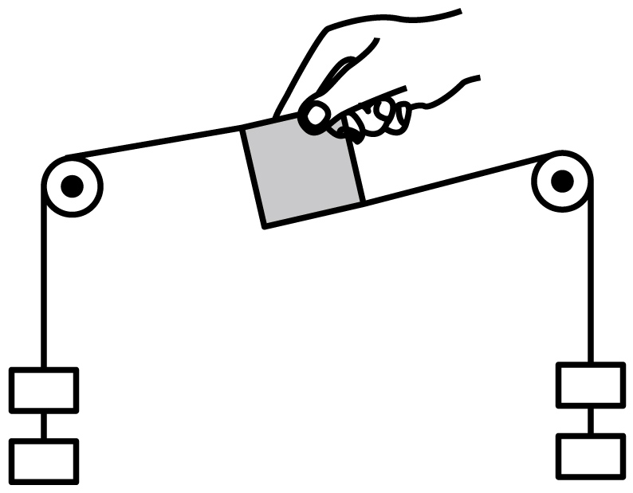 B．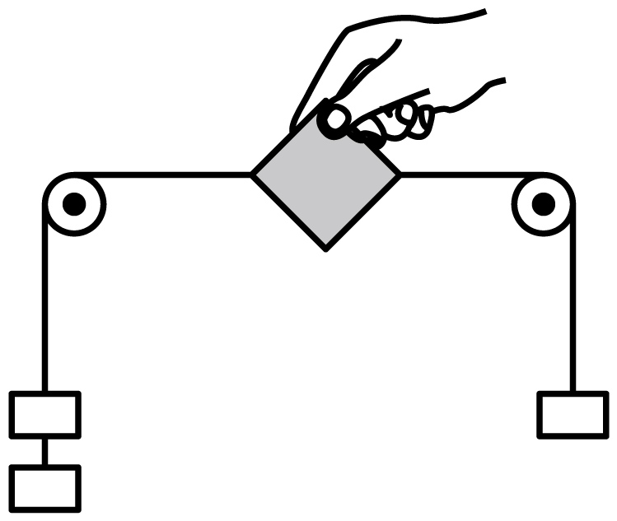
C．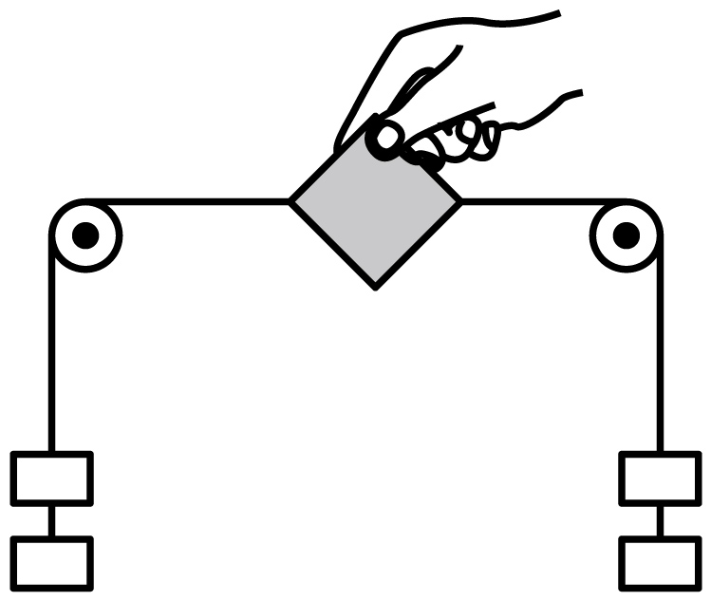 D．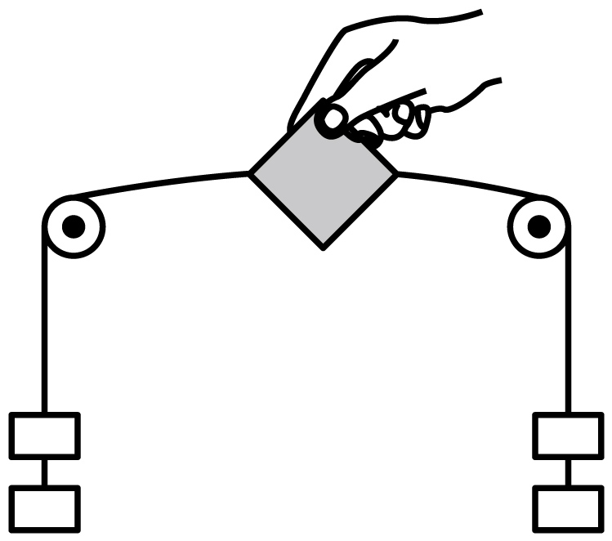

12. 如图所示，是马路上的一种路灯，O为路灯的重心，请在图中画出路灯所受力的示意图。
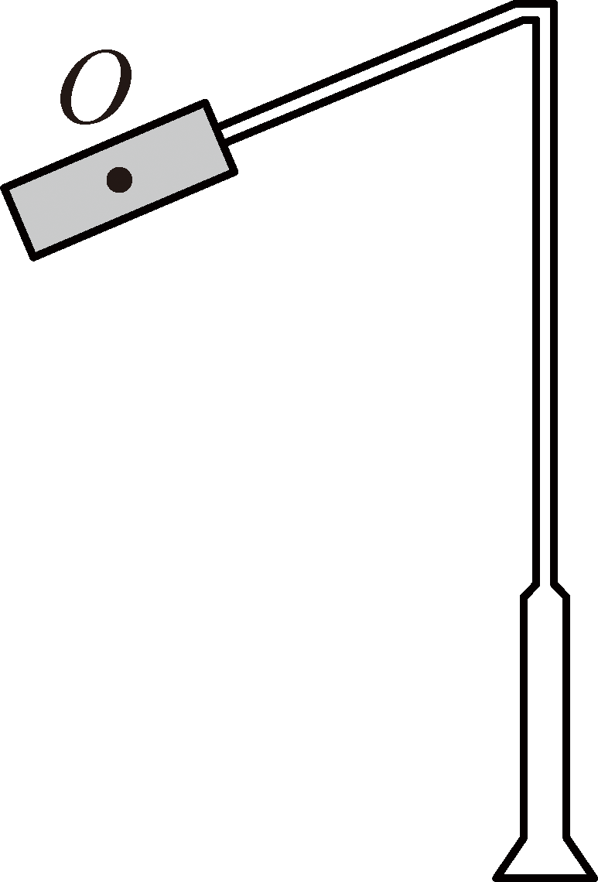

13. 小明同学站立在体重秤上，与他受到的支持力彼此平衡的力是（ ）
A．小明对秤的压力 B．秤对地面的压力
C．地面对秤的支持力 D．小明受到的重力

14. 2025年，中国影片《哪吒2》风靡全球。影片中，哪吒脚踏风火轮，手持乾坤圈，尽显英勇无畏。若从力学的角度分析，下列说法错误的是（ ）
A．哪吒光脚站在冰封的海面上，哪吒对冰面的压力与冰面对他的支持力是一对相互作用力
B．哪吒脚踏风火轮在水平地面静止站立时，他所受的重力与风火轮对他的支持力是一对平衡力
C．哪吒用混天绫（假设为一轻质长绳）缠绕住物体并用力拽回，混天绫对物体拉力大于物体对混天绫的拉力
D．哪吒向前抛出乾坤圈，乾坤圈一直向前匀速直线飞行，说明乾坤圈不受到任何外力或者受到的合力为零
8.2 二力平衡
基础知识填空——答案
1. 当物体在两个力的作用下保持静止或匀速直线运动状态时，这两个力彼此______，物体处于平衡状态。
答案：平衡
2. 在探究二力平衡条件的实验中，通过改变______来调整作用在小车上两个力的大小，并通过观察小车的______来判断力是否平衡。
答案：砝码质量（或拉力大小）；运动状态
3. 在探究实验中，将静止的小车扭转一个角度后释放，是为了验证两个力是否必须作用在______。
答案：同一直线上
4. 二力平衡的条件是______定律在物体受力平衡时的一种具体表现形式。
答案：牛顿第一
5. 二力平衡的条件是：两个力必须作用在______物体上，大小______，方向______，并且作用在______上。
答案：同一；相等；相反；同一直线
6. 二力平衡和相互作用力：
（1）相同点：大小 、方向 、作用在一条直线上；
（2）不同点：二力平衡作用在 物体上；相互作用力作用在 物体上。
答案：相同；相反；相同；不同
7. 物体在平衡力的作用下，其运动状态______（填“会”或“不会”）发生改变。
答案：不会
8. 如果一个物体在两个力的作用下保持静止，那么这两个力的合力必然等于______。二力平衡的条件不仅适用于物体静止时，也适用于物体做______运动时。
答案：零；匀速直线
9. 在分析静止于水平桌面上的花瓶的受力情况时，花瓶受到的重力和______力是一对平衡力。
答案：支持
10. 下列实例中，物体处于平衡状态的是（ ）
- 在空中悬停的无人机 B. 从树上下落的苹果
C. 绕地球匀速转动的人造卫星 D. 加速出站的火车
答案：A
11. 下列情形中，松手后轻质（忽略质量）硬纸片还能保持平衡的是（ ）
A． B．
C． D．
答案：C
12. 如图所示，是马路上的一种路灯，O为路灯的重心，请在图中画出路灯所受力的示意图。
【答案】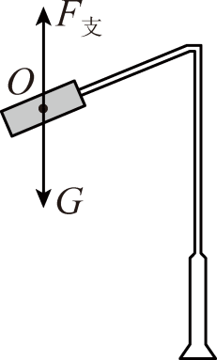
13. 小明同学站立在体重秤上，与他受到的支持力彼此平衡的力是（ ）
A．小明对秤的压力 B．秤对地面的压力
C．地面对秤的支持力 D．小明受到的重力
答案：D
14. 2025年，中国影片《哪吒2》风靡全球。影片中，哪吒脚踏风火轮，手持乾坤圈，尽显英勇无畏。若从力学的角度分析，下列说法错误的是（ ）
A．哪吒光脚站在冰封的海面上，哪吒对冰面的压力与冰面对他的支持力是一对相互作用力
B．哪吒脚踏风火轮在水平地面静止站立时，他所受的重力与风火轮对他的支持力是一对平衡力
C．哪吒用混天绫（假设为一轻质长绳）缠绕住物体并用力拽回，混天绫对物体拉力大于物体对混天绫的拉力
D．哪吒向前抛出乾坤圈，乾坤圈一直向前匀速直线飞行，说明乾坤圈不受到任何外力或者受到的合力为零
答案：C

